东莞市宝顺光学材料有限公司建设项目

竣工环境保护自主验收监测报告

建设单位：东莞市宝顺光学材料有限公司

编制单位：东莞市宝顺光学材料有限公司

2019年07月02日
建设单位：东莞市宝顺光学材料有限公司
法人代表：黄杰
电 话：13556826867
地 址：东莞市黄江镇星光村星辉一街银满地B栋四楼

目录
1、前言 5
2、验收监测依据 5
3、建设项目概况 6
3.1 项目基本情况 6
3.2 地理位置及周边情况 6
3.3 主要原辅材料及消耗量 9
3.4 主要设备情况 9
3.5 主要能源消耗 9
3.6 工艺流程简述 9
4、环境保护设施 10
4.1主要污染物及其排放情况 10
4.1.1废气 10
4.1.2废水 10
4.1.3噪声 11
4.2环境保护“三同时”落实情况 12
4.3环保设施试运行情况 12
5、建设项目环评报告表的主要结论与建议及审批部门审批决定 12
5.1环境影响评价主要结论 12
5.1.1环境空气影响评价结论 12
5.1.2水环境影响评价结论 12
5.1.3声环境影响评价结论 13
5.2环境影响评价建议 13
5.3审批部门审批意见 13
6、验收执行标准 14
6.1废气 14
6.2噪声 14
7、验收监测内容 14
7.1 验收项目、监测点位、因子及频次 15
7.2 监测分析方法 15
8、验收监测的质量控制措施及监测工况 15
8.1 质量控制措施 15
8.2 质控数据 16
9.1生产负荷及验收监测工况 17
9.2废气监测结果 18
9.3噪声监测结果 20
10、排污口规范化检查 22
11、验收监测结论及建议 23
11.1污染物排放情况 23
11.2验收监测结论 23
11.3建议 24
建设项目工程竣工环境保护“三同时”验收登记表 25
环境影响报告表的批复意见 26
夜间不生产证明 29

1、前言
东莞市宝顺光学材料有限公司建设项目位于东莞市黄江镇星光村星辉一街银满地B栋四楼（北纬22°49'29.56"，东经113°57'6.20"），是由东莞市宝顺光学材料有限公司投资建设。项目于2018年11月委托福州闽涵环保工程有限公司编制了《东莞市宝顺光学材料有限公司建设项目环境影响报告表》，并于2019年3月12日通过了东莞市生态环境局审批同意建设，审批文号为东环建〔2019〕3227号。
2019年07月，东莞市宝顺光学材料有限公司按相关要求编制建设项目竣工环境保护自主验收监测报告。公司按照环保部《建设项目竣工环境保护验收暂行办法》、广东省环境保护厅《关于转发环境保护部<建设项目竣工环境保护验收暂行办法>的函》（粤环函[2017]1945号）、转发广东省环境保护厅《关于转发环境保护部〈建设项目竣工环境保护验收暂行办法〉的函》的通知（东环办函[2018]4号）（2018年1月8日起施行）、《建设项目竣工环境保护验收技术指南 污染影响类》文件的相关要求严格执行，并委托东莞市启丰检测技术服务有限公司于2019年6月3、4日对东莞市宝顺光学材料有限公司建设项目进行了建设项目竣工环境保护验收监测。本次验收只针对废气和噪声，生活污水和固废不在验收范围内。

2、验收监测依据
2.1《中华人民共和国环境保护法》，（2015年1月1日起施行）；
2.2《中华人民共和国环境影响评价法》，（2016年9月1日起施行）；
2.3《中华人民共和国大气污染防治法》，（2016年1月1日施行）；
2.4《中华人民共和国环境噪声污染防治法》，（1997年3月1日起施行，2018年12月29日修正）；
2.5《建设项目环境保护管理条例》，（2017年10月1日起施行）；
2.6《建设项目竣工环境保护验收暂行办法》，（2017年11月22日起施行）；
2.7广东省环境保护厅《关于转发环境保护部<建设项目竣工环境保护验收暂行办法>的函》（粤环函[2017]1945号）（2017年12月31日起施行）；
2.8转发广东省环境保护厅《关于转发环境保护部〈建设项目竣工环境保护验收暂行办法〉的函》的通知（东环办函[2018]4号）（2018年1月8日起施行）；
2.9《建设项目竣工环境保护验收技术指南 污染影响类》（2018年5月16日起施行）；
2.10《关于东莞市宝顺光学材料有限公司建设项目环境影响报告表的批复意见》（东环建〔2019〕3227号）；
2.11《固定污染源监测质量保证与质量控制技术规范（试行）》（HJ/T 373-2007）；
2.12《家具制造行业挥发性有机化合物排放标准》(DB 44/814-2010)；
2.13《工业企业厂界环境噪声排放标准》（GB 12348-2008）。

3、建设项目概况

3.1 项目基本情况
项目总投资50万元，其中环保投资11万元。占地面积800m²，建筑面积800m²，项目主要从事手机保护套、手机膜的加工生产，年产手机保护套60万个、手机膜60万个。
表3-1 项目基本情况
项目名称 | 东莞市宝顺光学材料有限公司
建设单位 | 东莞市宝顺光学材料有限公司
法人代表 | 黄杰 |  |  |  |  | 联系人 |  | 黄杰
通讯地址 | 东莞市黄江镇星光村星辉一街银满地B栋四楼
电话 | 13556826867 |  |  | 传 真 |  |  | —— | 邮政编码 |  | ——
建设地点 | 东莞市黄江镇星光村星辉一街银满地B栋四楼
立项审批部门 |  | —— |  |  | 批准文号 |  |  |  | ——
建设性质 | 新建√ 扩建 技改 |  |  |  | 行业类别及代码 |  |  |  | 十八、47_塑料制品制造
占地面积  （平方米） | 800 |  |  |  | 绿化面积  （平方米） |  |  |  | ——
总投资  （万元） | 50 |  | 其中：环保投资（万元） |  | 11 |  |  |  | 环保投资占总投资比例 |  | 22%

3.2 地理位置及周边情况
东莞市黄江镇星光村星辉一街银满地B栋四楼。
项目租用1栋5F厂房的第四层作为项目生产车间和办公室。该厂房的1-3F、5F为其他工厂。
项目所在厂区北面为汉盛科技园，东面为其他工厂，南面为广东兴锐电子科技股份有限公司，西面为其他工厂，东北面为出租屋。
项目地理位置见图3-1、平面布置和四置情况见图3-2。

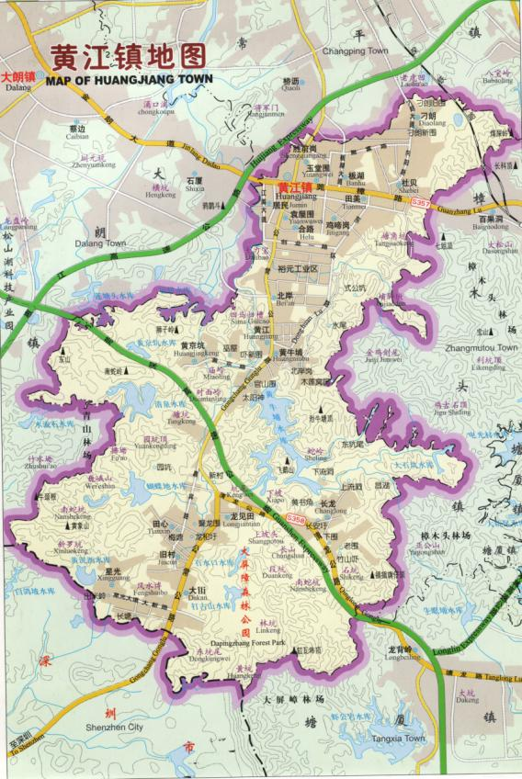
建设项目
图3-1 项目地理位置图
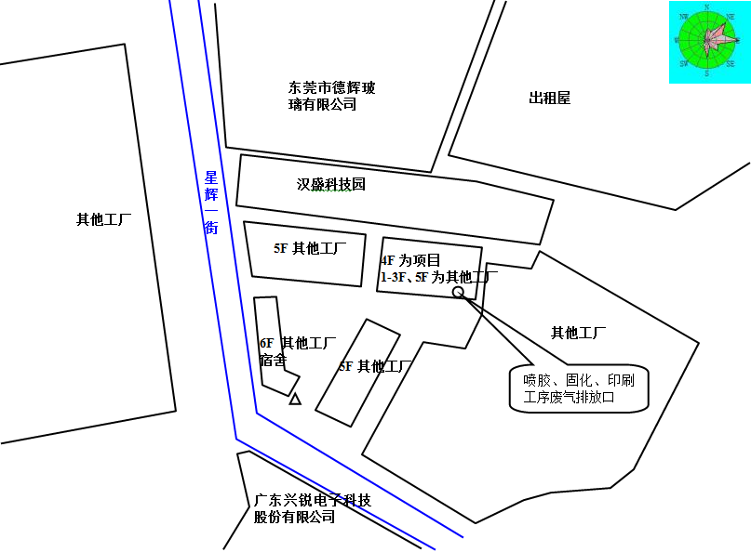
图3-2 项目平面布置和四置图

3.3 主要原辅材料及消耗量
表3-2主要原辅材料
序号 | 材料名称 | 用量
1 | 水性丙烯酸树脂胶水 | 3.5吨/年
2 | 水性油墨 | 0.5吨/年
3 | PC片材 | 120吨/年
4 | 亚克力板 | 120吨/年
5 | 薄膜 | 0.1吨/年

3.4 主要设备情况
表3-3主要设备
序号 | 设备名称 |  | 型号 | 数量 | 工序
1 | 喷胶线 |  | 长70m*宽2m | 1条 | /
2 | 配套 | 干式喷柜 | 长1.8m*宽0.5m*高1.5m | 1个 | 喷胶
3 | 配套 | 喷头 | —— | 20个 | 喷胶
4 | 配套 | 红外烤灯 | —— | 32个 | 固化
5 | 配套 | UV灯 | —— | 2个 | 固化
6 | 分切机 |  | —— | 2台 | 分切
7 | 单色印刷机 |  | —— | 1台 | 印刷
8 | CNC切割机 |  | —— | 2台 | 切割
9 | 空压机 |  | —— | 2台 | 辅助设备

3.5 主要能源消耗
项目能耗水耗情况
序号 | 名称 | 用量 | 用途 | 来源
1 | 生活用水 | 300吨/年 | 生活、办公 | 市政供水
2 | 电 | 5万度/年 | 办公、生产 | 市政供电

3.6 工艺流程简述
工艺流程简述(图示):
手机保护套、手机膜的生产工艺流程：
PET片材、亚克力板
N
分切
喷胶、固化
覆膜
G、S、N
S
包装出货
G、S、N
印刷
S、N
切割
（说明：S为固体废物； N为噪声；G为废气。）
主要工艺流程简述：
喷胶、固化：项目将外购回厂的PET片材、亚克力板经喷胶线喷上一层水性丙烯酸树脂胶水，再经固化，该工序产生有机废气（主要成分为VOCs）、胶水罐和噪声。
覆膜：喷胶固化后的工件经人工静电覆膜，覆膜过程不需要使用胶水。
分切：使用分切机将覆膜后的工件进行分切成所需要的大小。项该工序产生塑胶边角料和噪声。
印刷：使用印刷机印上所需要的图案，印刷机用完后使用抹布蘸自来水进行擦拭清洁，该工序产生少量有机废气（主要成分为总VOCs）、废抹布、废油墨罐和噪声。
切割：使用CNC切割机将印刷后的工件进行切割出所需要的形状，该工序产生塑胶边角料和噪声。
包装出货：成品经包装后即可出货。该工序产生废包装材料。

4、环境保护设施

4.1主要污染物及其排放情况
建设项目建成后将向环境排放生活污水、喷胶、固化、印刷工序废气、噪声、一般工业固体废物、危险废物及生活垃圾等污染物（因子），对这些污染物（因子），都将采取必要的污染防治措施，并确保达标排放。本次验收只针对废气和噪声，生活污水和固废不在验收范围内。

4.1.1废气
喷胶、固化、印刷工序：项目喷胶工序使用的水性丙烯酸树脂胶水、工件固化、工件印刷过程会产生少量的有机废气，主要成分为VOCs。
项目将喷胶、固化、印刷工序设置在密闭车间，并对其产生的有机废气进行收集后经同一套“UV催化光解装置+活性炭吸附装置”处理后高空排放，则经收集处理后，喷胶、固化、印刷工序产生的有机废气可达到广东省《家具制造行业挥发性有机化合物排放标准》
（DB 44/814-2010）第Ⅱ时段排气筒排放限值。逸出废气无组织排放，其排放浓度可以达到广东省《家具制造行业挥发性有机化合物排放标准》（DB 44/814-2010）第Ⅱ时段无组织排放监控浓度限值；对周围的环境不会产生明显影响。同时，应安排员工做好安全防护，配戴好口罩，确保劳动安全卫生，同时加强车间通风，这样对车间内操作员工的身体健康不会构成危害。

4.1.2废水
生活污水：项目员工生活污水排放量为270t/a，主要为污染物COD_{cr}、BOD₅、SS、NH₃-N等。根据东莞市黄江镇污水管网系统布置总图可知，项目所在区域可接入市政管网。项目生活污水经三级化粪池预处理后，达到广东省《水污染物排放限值》（DB 44/26-2001）第二时段三级标准排放至市政下水道。然后引至东莞市黄江污水处理厂处理后达到《城镇污水处理厂污染物排放标准》（GB 18918-2002）一级B标准后排放。项目产生的生活污水经处理后水污染物得到一定量削减，减轻了污水排放对纳污水体的污染负荷。
本次验收生活污水不作监测。

4.1.3噪声
项目的主要噪声源为车间机械加工设备运行噪声；空压机的运行噪声；车间机械通风、抽气所用风机运行时产生的噪声。项目采取以下措施：
①防治措施
A、在设备选型方面，在满足工艺生产的前提下，选用精度高、装配质量好、噪声低的设备；对于某些设备运行时由振动产生的噪声，应对设备基础进行减振，能降低噪声级10-15分贝。
B、重视厂房的使用状况，尽量采用密闭形式，不设门窗或设隔声玻璃门窗，能降低噪声级10-15分贝；在厂房内可使用隔声材料进行降噪，并在其表面，主要有多孔材料如（玻璃棉、矿棉、丝棉、聚氨脂泡沫塑料、珍珠岩吸声砖），穿孔板吸声结构和薄板共振吸声结构，能降低噪声级10-20分贝。
C、对于项目空压机运行噪声，应将空压机放置在单独房间，并做防震基础，选择吸声性能好的保温材料包扎风机管道，在房内设集中控制室，做隔声门、窗等措施。
②加强管理建立设备定期维护、保养的管理制度，以防止设备故障形成的非生产噪声，同时确保环保措施发挥最有效的功能；加强职工环保意识教育，提倡文明生产，防止人为噪声；对于厂区内流动声源（汽车），应强化行车管理制度，严禁鸣号，进入厂区低速行使，最大限度减少流动噪声源。
③生产时间安排
尽可能地安排在昼间进行生产，若夜间必须生产应控制夜间生产时间，特别夜间应停止高噪声设备，减少机械的噪声影响，同时减少夜间交通运输活动。
④合理布局，重视总平面布置，让噪声源尽量远离周边工厂宿舍。
对有强噪声的车间，考虑利用建筑物、构筑物来阻隔声波的传播，一般建筑物墙体可降低噪声级5-15分贝。
综上所述，项目采取以上措施后，产生的噪声达到《工业企业厂界环境噪声排放标准》
(GB 12348-2008)2类标准要求，对周边环境影响甚微。

4.2环境保护“三同时”落实情况
表4-1 环境保护“三同时”落实情况
项目 | 污染源 | 污染物 | 防治措施 | 验收要求 | 落实情况
大气污染物 | 喷胶、固化、印刷工序 | VOCs  （有组织） | 项目将喷胶、固化、印刷工序设置在密闭车间，对其产生的有机废气进行收集后经“UV催化光解装置+活性炭吸附装置”处理后高空排放 | 达到广东省《家具制造行业挥发性有机化合物排放标准》（DB 44/814-2010）第Ⅱ时段排气筒排放限值 | 已落实
大气污染物 | 喷胶、固化、印刷工序 | VOCs  （无组织） | 无组织排放 | 达到广东省《家具制造行业挥发性有机化合物排放标准》（DB 44/814-2010）无组织排放监控浓度限值 | 已落实
声污染物 | 生产设备、空压机、风机、 | 噪声 | 定期对各种机械设备进行维护与保养，对噪声源采取隔音、降噪、减振、吸声等措施 | 达到《工业企业厂界环境噪声排放标准》  （GB 12348-2008）2类标准 | 已落实

4.3环保设施试运行情况
经现场核查环保设施运行情况正常。

5、建设项目环评报告表的主要结论与建议及审批部门审批决定

5.1环境影响评价主要结论

5.1.1环境空气影响评价结论
喷胶、固化、印刷工序：项目喷胶工序使用的水性丙烯酸树脂胶水、工件固化、工件印刷过程会产生少量的有机废气，主要成分为VOCs。
项目将喷胶、固化、印刷工序设置在密闭车间，并对其产生的有机废气进行收集后经同一套“UV催化光解装置+活性炭吸附装置”处理后高空排放，达到了广东省《家具制造行业挥发性有机化合物排放标准》（DB 44/814-2010）第Ⅱ时段排气筒排放限值。
项目喷胶、固化、印刷工序无组织排放VOCs排放浓度可以达到广东省《家具制造行业挥发性有机化合物排放标准》（DB 44/814-2010）第Ⅱ时段无组织排放监控浓度限值；对周围的环境不会产生明显影响。同时，应安排员工做好安全防护，配戴好口罩，确保劳动安全卫生，同时加强车间通风，这样对车间内操作员工的身体健康不会构成危害。

5.1.2水环境影响评价结论
生活污水：项目员工生活污水主要为污染物COD_{cr}、BOD₅、SS、NH₃-N等。根据东莞市黄江镇污水管网系统布置总图可知，项目所在区域可接入市政管网。项目生活污水经三级化粪池预处理后，达到广东省《水污染物排放限值》（DB 44/26-2001）第二时段三级标准排放至市政下水道。然后引至东莞市黄江污水处理厂处理后达到《城镇污水处理厂污染物排放标准》（GB 18918-2002）一级B标准后排放。项目产生的生活污水经处理后水污染物得到一定量削减，减轻了污水排放对纳污水体的污染负荷。
本次验收生活污水不作监测。

5.1.3声环境影响评价结论
项目应定期对各种机械设备进行维护与保养，通过对噪声源采取适当隔音、降噪、减震、吸声等措施，项目产生噪声再经墙体隔声、距离衰减后，其厂界噪声可以达到《工业企业厂界环境噪声排放标准》(GB 12348-2008) 执行2类标准要求。对周围环境不造成影响。

5.2环境影响评价建议
1、根据环评要求，落实“三废治理”费用，做到专款专用，项目实施后应保证足够的环保资金，确保污染防治措施有效地运行，保证污染物达标排放；
2、加强环境管理和宣传教育，提高员工环保意识；
3、搞好厂区的绿化、美化、净化工作；
4、建立健全一套完善的环境管理制度，并严格按管理制度执行；
5、加强生产管理，实施清洁生产，从而减少污染物的产生量；
6、合理生产布局，建立设备管理网络体系，形成保证设备正常运行和正常维修保养的一系列工程程序，确保设备完好，尽可能减少污染物排放量；
7、关心并积极听取可能受项目环境影响的附近居民等人员、单位的反映，定期向项目最高管理者和当地环保部门汇报项目环境保护工作的情况，同时接受当地环境保护部门的监督和管理。遵守有关环境法律；法规，树立良好的企业形象，实现经济效益与社会效益；环境效益相统一；
8、作好防范措施，防治废气、噪声扰民；一旦出现相关投诉，项目应立即停止生产并协调处理相关投诉，采取有效措施；
9、企业要定期或不定期委托具有监测能力和资格单位对本项目的有组织或无组织排放情况进行监测，以便掌握本项目污染及达标排放情况，一旦出现有投诉影响人体健康或污染物排放超过国家和地方有关环保标准，应及时停产并对环保设施进行检修；
10、今后若企业的生产工艺发生变化或生产规模扩大；生产技术更新改造，都必须重新进行环境影响评价，并征得环保部门审批同意后方可实施。

5.3审批部门审批意见
环境影响报告表的批复详见附件。

6、验收执行标准

6.1废气
喷胶、固化、印刷工序设置在密闭空间内，产生的废气经配套设施收集处理后高空排放，有组织废气排放执行广东省《家具制造行业挥发性有机化合物排放标准》（DB44/814-2010）第Ⅱ时段排气筒排放限值，见表6-1；无组织废气执行广东省《家具制造行业挥发性有机化合物排放标准》（DB44/814-2010）无组织排放监控浓度限值，见表6-2。
表6-1有组织废气排放标准限值表
污染因子 | 排气筒高度 | 标准值
污染因子 | 排气筒高度 | 浓度 | 速率
苯 | 15米 | 1 mg/m³ | 0.2 kg/h
甲苯和二甲苯 | 15米 | 20 mg/m³ | 0.5 kg/h
总VOCs | 15米 | 30 mg/m³ | 1.45 kg/h
表6-2无组织废气排放标准限值表
污染因子 | 标准值
污染因子 | 浓度
苯 | 0.1 mg/m³
甲苯 | 0.6 mg/m³
二甲苯 | 0.2 mg/m³
总VOCs | 2.0 mg/m³

6.2噪声
噪声执行《工业企业厂界环境噪声排放标准》（GB 12348-2008）2类标准；见表6-3。
表6-3 噪声执行标准限值表
污染因子 | 昼间
噪声 | 60dB(A)

7、验收监测内容
根据该项目的环评要求、东莞市生态环境局对环评的批复意见及实际建设情况制定以下监测内容：

7.1 验收项目、监测点位、因子及频次
验收项目、监测点位及监测因子、监测频次见表 7-1。
表7-1 验收项目、监测点位及监测因子、频次一览表
验收项目 | 监测因子 | 监测点位 | 监测频次
喷胶、固化、印刷工序有组织废气 | 苯、甲苯、二甲苯、  总VOC_{S} | 于废气处理前和排放口各布设1个监测点位。 | 连续监测2天，  每天监测3次
喷胶、固化、印刷工序无组织废气 | 苯、甲苯、二甲苯、  总VOC_{S} | 于监测当天在厂界上风向布设1个参照点位，厂界下风向布设3个监控点位。 | 连续监测2天，  每天监测3次
噪声 | 厂界噪声（昼间） | 项目厂界四侧 | 连续监测2天，  每天监测1次

7.2 监测分析方法
表 7-2 监测分析方法一览表
监测  要素 | 监测项目 | 监测方法 | 检测设备 | 检出限
废气 | 苯、甲苯、  二甲苯、  总VOCs | 《家具制造行业挥发性有机化合物排放标准》DB 44/814-2010  附录D VOCs监测方法 | QC-2B大气采样器、QC-2014C气相色谱仪、GC9790Ⅱ气相色谱仪 | 0.01mg/m³
噪声 | 厂界环境  噪声 | 《工业企业厂界环境噪声排放标准》GB 12348-2008 | AWA6228+多功能声级计、AWA6221A声校准器 | /

8、验收监测的质量控制措施及监测工况

8.1 质量控制措施
（1）验收监测在工况稳定、生产负荷和污染治理设施负荷达到设计能力的75%以上时进行。
（2）监测过程严格按各项污染物监测方法和其他有关技术规范进行。
（3）监测人员持证上岗，所用计量仪器均应经过计量部门检定合格并在有效期内使用。
（4）样品采集不少于10%的平行样；实验室分析过程加不少于10%的平行样；对可以得到标准样品或质量控制样品的项目，在分析的同时做10%质控样品分析；对无标准样品或质控样品的项目，且可进行加标回收测试的，在分析的同时做10%加标回收样品分析。
（5）废气采样分析系统在采样前进行气路检查、流量校准，确保整个采样过程中分析系统的气密性和计量准确性；尽量避免被测排放物中共存污染物对分析的交叉干扰；被测排放物的浓度在仪器量程的有效范围（即30%～70%之间）；烟气监测（分析）仪器在测试前按监测因子分别用标准气体和流量计对其进行标定，在测试时应保证其采样流量的准确。
（6）有机物气体的采集，每天应在采样现场至少进行一次加标回收监测。使用两套完全相同的采样装置，一套加标，另一套不加标，同时采集两份气体样品，送实验室分析结果并计算加标回收率。
（7）对吸附法采集废气样品，将两支吸附管（瓶）串联测试其吸附效率，每天至少进行一次吸附效率测定。
（8）监测数据执行三级审核制度。

8.2 质控数据
8.2.1 废气质控数据
（一）有机物现场空白
项目名称 | 监测日期 | 单位 | 实测浓度 | 评定标准 | 结果评价
苯 | 2019.6.3 | mg/m³ | 0.01L | ＜0.01 | 达标
苯 | 2019.6.4 | mg/m³ | 0.01L | ＜0.01 | 达标
甲苯 | 2019.6.3 | mg/m³ | 0.01L | ＜0.01 | 达标
甲苯 | 2019.6.4 | mg/m³ | 0.01L | ＜0.01 | 达标
二甲苯 | 2019.6.3 | mg/m³ | 0.01L | ＜0.01 | 达标
二甲苯 | 2019.6.4 | mg/m³ | 0.01L | ＜0.01 | 达标
总VOCs | 2019.6.3 | mg/m³ | 0.01L | ＜0.01 | 达标
总VOCs | 2019.6.4 | mg/m³ | 0.01L | ＜0.01 | 达标
注：L表示检验数值低于方法检出限，以所使用的方法检出限值报出。
（二）加标回收率
项目名称 | 监测日期 | 单位 | 测定值 | 加标量 | 回收率% | 评定标准 | 结果  评价
苯 | 2019.6.4 | μg | 10.67 | 10.20 | 104.6 | 60%＜R＜120% | 达标
甲苯 | 2019.6.4 | ug | 8.61 | 8.26 | 104.2 | 60%＜R＜120% | 达标
甲苯 | 2019.6.4 | ug | 0.542 | 0.539 | 100.6 | 60%＜R＜120% | 达标
二甲苯 | 2019.6.4 | ug | 15.60 | 15.66 | 99.6 | 60%＜R＜120% | 达标
二甲苯 | 2019.6.4 | ug | 0.869 | 0.872 | 99.7 | 60%＜R＜120% | 达标
总VOCs | 2019.6.4 | ug | 67.16 | 65.68 | 102.3 | 60%＜R＜120% | 达标
总VOCs | 2019.6.4 | ug | 3.45 | 3.42 | 100.9 | 60%＜R＜120% | 达标

（三）平行样
项目名称 | 监测日期 | 单位 | 样品浓度 | 密码平行样浓度 | 相对偏差 | 评定  标准 | 结果  评价
苯 | 2019.6.3 | mg/m³ | 0.01L | 0.01L | / | ≤10% | 达标
苯 | 2019.6.4 | mg/m³ | 0.01L | 0.01L | / | ≤10% | 达标
苯 | 2019.6.4 | mg/m³ | 0.01L | 0.01L | / | ≤10% | 达标
甲苯 | 2019.6.3 | mg/m³ | 0.0731 | 0.0624 | 7.90% | ≤10% | 达标
甲苯 | 2019.6.4 | mg/m³ | 1.41 | 1.17 | 9.30% | ≤10% | 达标
甲苯 | 2019.6.4 | mg/m³ | 0.0454 | 0.0423 | 3.53% | ≤10% | 达标
二甲苯 | 2019.6.3 | mg/m³ | 0.0486 | 0.0420 | 7.28% | ≤10% | 达标
二甲苯 | 2019.6.4 | mg/m³ | 1.19 | 1.09 | 4.39% | ≤10% | 达标
二甲苯 | 2019.6.4 | mg/m³ | 0.0377 | 0.0356 | 2.86% | ≤10% | 达标
总VOCs | 2019.6.3 | mg/m³ | 0.258 | 0.232 | 5.31% | ≤10% | 达标
总VOCs | 2019.6.4 | mg/m³ | 21.54 | 19.15 | 5.87% | ≤10% | 达标
总VOCs | 2019.6.4 | mg/m³ | 0.243 | 0.234 | 1.89% | ≤10% | 达标
（四）吸附效率
项目名称 | 监测日期 | 单位 | 前支管测定值 | 后支管测定值 | 总量 | 穿透率% | 评定  标准 | 结果  评价
总VOCs | 2019.6.3 | ug | 618.51 | 9.31 | 627.82 | 1.48 | ≤10% | 达标
总VOCs | 2019.6.4 | ug | 499.31 | 25.55 | 524.86 | 4.87 | ≤10% | 达标
8.2.2 噪声质控数据
（一）噪声
项目名称 | 测量时间 |  | 校准声级[dB(A)] | 标准声级[dB(A)] | 示值误差[dB(A)] | 技术要求[dB(A)] | 是否合格
等效声级 | 2019.6.3 | 测量前 | 94.0 | 94.0 | 0.0 | ≤±0.5 | 合格
等效声级 | 2019.6.3 | 测量后 | 93.8 | 94.0 | -0.2 | ≤±0.5 | 合格
等效声级 | 2019.6.4 | 测量前 | 94.0 | 94.0 | 0.0 | ≤±0.5 | 合格
等效声级 | 2019.6.4 | 测量后 | 93.8 | 94.0 | -0.2 | ≤±0.5 | 合格
9、验收监测结果

9.1生产负荷及验收监测工况
东莞市宝顺光学材料有限公司建设项目设施运行、生产情况基本稳定。在2019年6月3、4日这两天，喷胶、固化、印刷工序正常生产，处理设施运行正常，生产负荷和污染治理设施负荷达到设计能力的75%以上，满足该项目验收监测要求。

9.2废气监测结果
喷胶、固化、印刷工序废气监测结果见表9-1、表9-2。
表9-1喷胶、固化、印刷工序有组织废气监测结果
浓度单位：mg/m³；速率单位：kg/h
监测点位 | 排气筒  高度  （米） | 样品编号 | 监测项目及监测结果
监测点位 | 排气筒  高度  （米） | 样品编号 | 苯 |  | 甲苯 |  | 二甲苯 |  | 总VOCs
监测点位 | 排气筒  高度  （米） | 样品编号 | 浓度 | 速率 | 浓度 | 速率 | 浓度 | 速率 | 浓度 | 速率
喷胶、固化、印刷工序废气  处理前 | / | HJ190603461 | 0.01L | — | 2.24 | — | 2.22 | — | 61.8 | —
喷胶、固化、印刷工序废气  处理前 | / | HJ190603462 | 0.01L | — | 3.12 | — | 4.05 | — | 82.0 | —
喷胶、固化、印刷工序废气  处理前 | / | HJ190603463 | 0.01L | — | 2.58 | — | 3.96 | — | 72.4 | —
喷胶、固化、印刷工序废气  处理前 | / | HJ190604461 | 0.01L | — | 2.01 | — | 5.05 | — | 65.5 | —
喷胶、固化、印刷工序废气  处理前 | / | HJ190604462 | 0.01L | — | 6.52 | — | 10.1 | — | 89.5 | —
喷胶、固化、印刷工序废气  处理前 | / | HJ190604463 | 0.01L | — | 3.72 | — | 3.05 | — | 56.7 | —
喷胶、固化、印刷工序废气  排放口 | 15 | HJ190603464 | 0.01L | — | 0.82 | 4.4×10⁻³ | 0.70 | 3.8×10⁻³ | 22.6 | 0.12
喷胶、固化、印刷工序废气  排放口 | 15 | HJ190603465 | 0.01L | — | 1.04 | 5.6×10⁻³ | 1.16 | 6.3×10⁻³ | 28.6 | 0.15
喷胶、固化、印刷工序废气  排放口 | 15 | HJ190603466 | 0.01L | — | 0.58 | 3.1×10⁻³ | 1.09 | 5.9×10⁻³ | 23.5 | 0.13
喷胶、固化、印刷工序废气  排放口 | 15 | HJ190604464 | 0.01L | — | 0.31 | 1.9×10⁻³ | 1.60 | 9.6×10⁻³ | 25.8 | 0.15
喷胶、固化、印刷工序废气  排放口 | 15 | HJ190604465 | 0.01L | — | 1.81 | 1.1×10⁻² | 3.14 | 1.9×10⁻² | 29.1 | 0.17
喷胶、固化、印刷工序废气  排放口 | 15 | HJ190604466 | 0.01L | — | 1.41 | 8.5×10⁻³ | 1.19 | 7.1×10⁻³ | 21.5 | 0.13
执行标准：《家具制造行业挥  发性有机化合物排放标准》  (DB 44/814-2010)第Ⅱ时段排放限值 |  |  | 1 | 0.2* | 甲苯和二甲苯浓度合计：20  甲苯和二甲苯速率合计：0.5* |  |  |  | 30 | 1.45*
结果评价： |  |  | 达标 | 达标 | 甲苯和二甲苯浓度合计：达标  甲苯和二甲苯速率合计：达标 |  |  |  | 达标 | 达标
注：①L表示检验数值低于方法检出限，以所使用的方法检出限值报出；若检测项目的排放浓度低于检出限，其排放速率无需计算；
②*表示排气筒高度未高出周围200m半径范围的最高建筑5m以上时，其排放速率限值按标准表列对应排放速率限值的50%执行。
废气风量：2019-06-03排放口5404立方米/小时；019-06-04排放口5993立方米/小时
表9-2喷胶、固化、印刷工序无组织废气监测结果
浓度单位：mg/m³
监测点位 | 样品编号 | 监测项目及监测结果
监测点位 | 样品编号 | 苯 | 甲苯 | 二甲苯 | 总VOCs
喷胶、固化、印刷工序废气  上风向参照点1# | HJ190603469 | 0.01L | 0.02 | 0.01 | 0.08
喷胶、固化、印刷工序废气  上风向参照点1# | HJ190603470 | 0.01L | 0.03 | 0.01 | 0.10
喷胶、固化、印刷工序废气  上风向参照点1# | HJ190603471 | 0.01L | 0.03 | 0.01 | 0.09
喷胶、固化、印刷工序废气  上风向参照点1# | HJ190604469 | 0.01L | 0.02 | 0.01L | 0.09
喷胶、固化、印刷工序废气  上风向参照点1# | HJ190604470 | 0.01L | 0.02 | 0.01 | 0.12
喷胶、固化、印刷工序废气  上风向参照点1# | HJ190604471 | 0.01L | 0.02 | 0.01 | 0.11
喷胶、固化、印刷工序废气  下风向监控点2# | HJ190603472 | 0.01L | 0.04 | 0.03 | 0.17
喷胶、固化、印刷工序废气  下风向监控点2# | HJ190603473 | 0.01L | 0.06 | 0.03 | 0.21
喷胶、固化、印刷工序废气  下风向监控点2# | HJ190603474 | 0.01L | 0.07 | 0.03 | 0.22
喷胶、固化、印刷工序废气  下风向监控点2# | HJ190604472 | 0.01L | 0.10 | 0.05 | 0.32
喷胶、固化、印刷工序废气  下风向监控点2# | HJ190604473 | 0.01L | 0.09 | 0.06 | 0.37
喷胶、固化、印刷工序废气  下风向监控点2# | HJ190604474 | 0.01L | 0.07 | 0.04 | 0.26
喷胶、固化、印刷工序废气  下风向监控点3# | HJ190603475 | 0.01L | 0.07 | 0.03 | 0.19
喷胶、固化、印刷工序废气  下风向监控点3# | HJ190603476 | 0.01L | 0.06 | 0.04 | 0.21
喷胶、固化、印刷工序废气  下风向监控点3# | HJ190603477 | 0.01L | 0.08 | 0.04 | 0.25
喷胶、固化、印刷工序废气  下风向监控点3# | HJ190604475 | 0.01L | 0.03 | 0.03 | 0.27
喷胶、固化、印刷工序废气  下风向监控点3# | HJ190604476 | 0.01L | 0.03 | 0.04 | 0.30
喷胶、固化、印刷工序废气  下风向监控点3# | HJ190604477 | 0.01L | 0.03 | 0.04 | 0.31
喷胶、固化、印刷工序废气  下风向监控点4# | HJ190603478 | 0.01L | 0.05 | 0.03 | 0.20
喷胶、固化、印刷工序废气  下风向监控点4# | HJ190603479 | 0.01L | 0.03 | 0.04 | 0.25
喷胶、固化、印刷工序废气  下风向监控点4# | HJ190603480 | 0.01L | 0.07 | 0.05 | 0.26
喷胶、固化、印刷工序废气  下风向监控点4# | HJ190604478 | 0.01L | 0.03 | 0.05 | 0.28
喷胶、固化、印刷工序废气  下风向监控点4# | HJ190604479 | 0.01L | 0.08 | 0.05 | 0.29
喷胶、固化、印刷工序废气  下风向监控点4# | HJ190604480 | 0.01L | 0.05 | 0.04 | 0.24
执行标准：《家具制造行业挥发性有机化合物排放标准》(DB 44/814-2010)无组织排放监控点浓度限值 |  | 0.1 | 0.6 | 0.2 | 2.0
结 果 评 价： |  | 达标 | 达标 | 达标 | 达标
注：1、L表示检验数值低于方法检出限，以所使用的方法检出限值报出。
2、监控点2#、3#、4#监测结果是未扣除参照值的结果。
3、用最高浓度的监控点位来评价。
点位分布示意图：○表示监测点
N
风向

外
厂

外

厂

○1#

○2#

○3#

○4#

外

厂

共5F

4F为本项目车间

街

道

园区宿舍
喷胶、固化、印刷工序

外厂

9.3噪声监测结果
（1）、监测方法
监测项目 | 方法依据 | 监测方法
厂界环境噪声 | GB 12348-2008 | 工业企业厂界环境噪声排放标准
（2）、执行标准：《工业企业厂界环境噪声排放标准》（GB 12348-2008）
2类排放限值：昼间60dB(A)
（3）、监测结果 单位：dB(A)
测点编号 | 监测点位 | 主要声源 | 监测值 |  | 评价
测点编号 | 监测点位 | 主要声源 | 2019-06-03 | 2019-06-04 | 评价
1# | 厂界东外1米处 | 生产噪声 | 58 | 59 | 达标
2# | 厂界南外1米处 | 生产噪声 | 59 | 58 | 达标
3# | 厂界西外1米处 | 生产噪声 | 57 | 58 | 达标
4# | 厂界北外1米处 | 生产噪声 | 58 | 58 | 达标
注：①噪声测量值低于相应噪声源排放标准限值，未进行背景噪声的测量及修正；
②监测点位于1F；
③由于企业夜间不进行生产（企业已出具相关证明），故夜间噪声不作监测。
点位分布示意图：▲表示监测点
外
厂

外

厂

▲2#

3#▲

▲4#

▲1#

外

厂

共5F

4F为本项目车间

街

道

园区宿舍
N
外厂

10、排污口规范化检查
根据国家标准《环境保护图形标志排放口》和国家环保总局《排污口规范化整治要求（试行）》的技术要求。企业所有排放口，包括水、气、声、固体废物，必须按照“便于计量监测、便于日常现场监督检查”的原则和规范化要求，设置与之相适应的环境保护标志牌，绘制企业排污口分布图。
经现场检查，东莞市宝顺光学材料有限公司建设项目各排污口有明显标识，排污口的规范化基本符合有关要求。

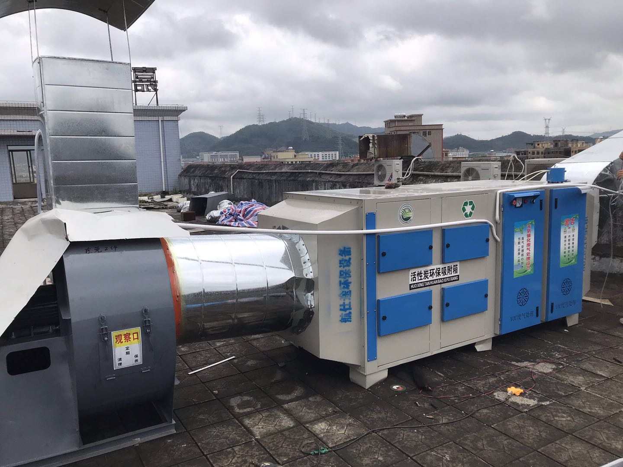
图8-1 废气处理设施照片
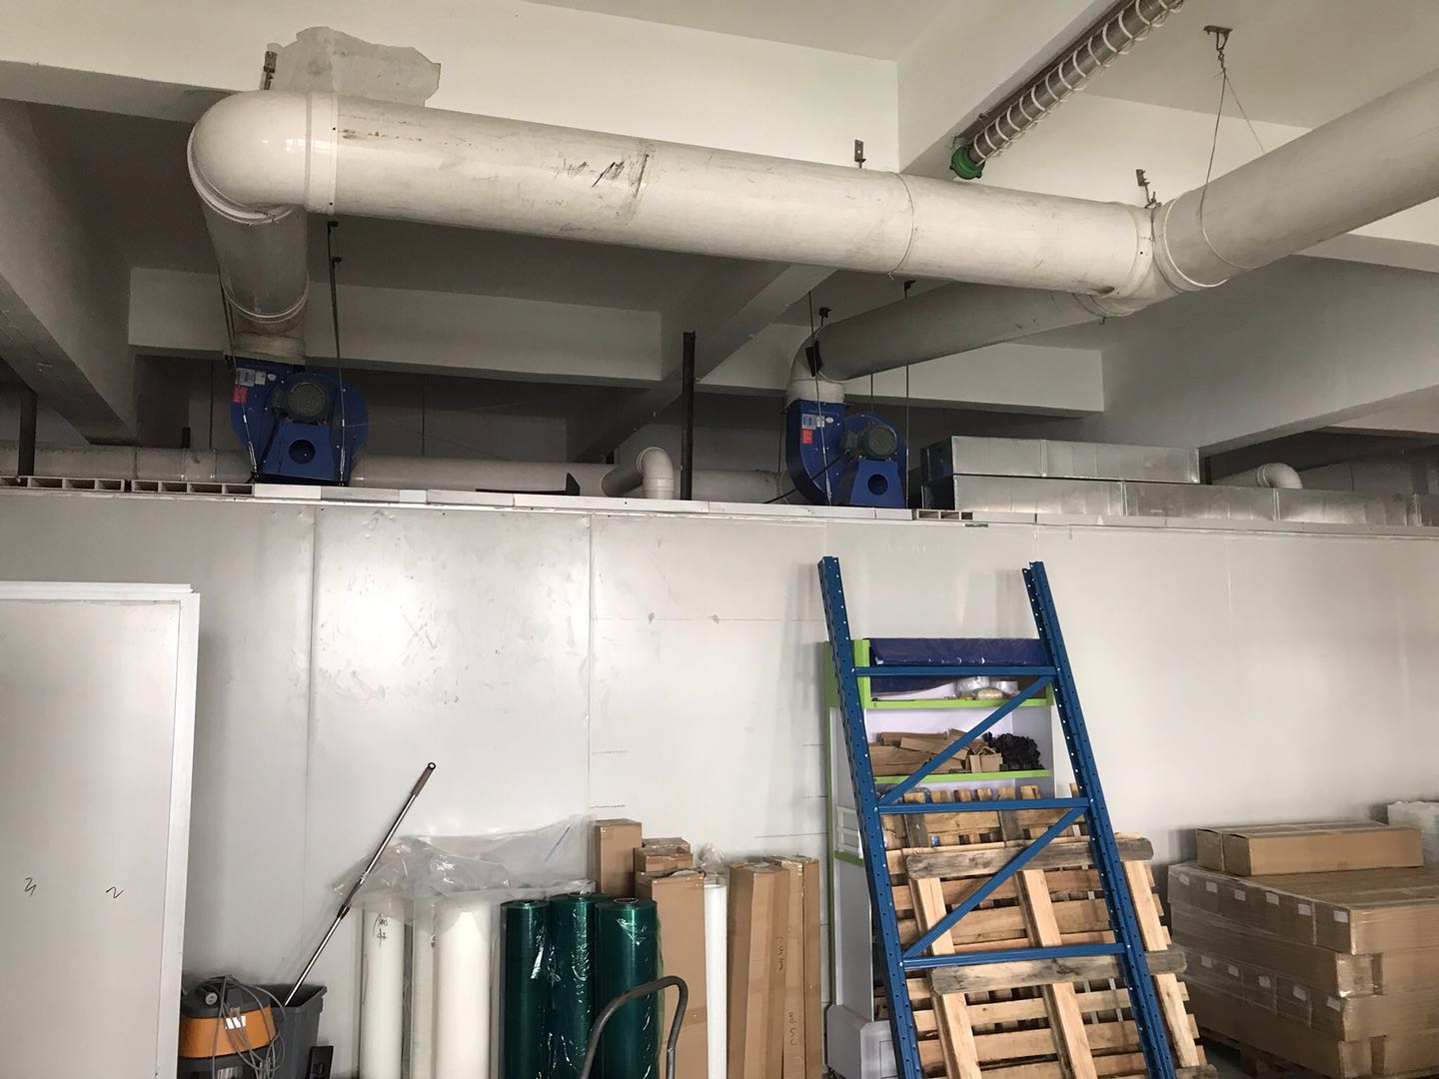
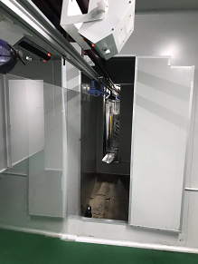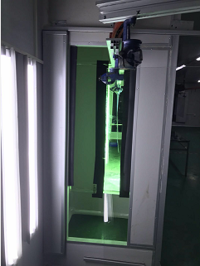
图8-2 废气现场收集情况照片

11、验收监测结论及建议
4#

11.1污染物排放情况
1、①喷胶、固化、印刷工序有组织废气达到《家具制造行业挥发性有机化合物排放标准》(DB 44/814-2010)第Ⅱ时段排放限值标准。
②喷胶、固化、印刷工序无组织废气达到《家具制造行业挥发性有机化合物排放标准》(DB 44/814-2010)无组织排放监控点浓度限值标准。
③厂界噪声达到《工业企业厂界环境噪声排放标准》（GB 12348-2008）2类排放限值标准。
2、喷胶、固化、印刷工序废气排放口中总VOC_{S}排放量0.43吨/年，去除率64.7%。

11.2验收监测结论
综上所述，东莞市宝顺光学材料有限公司建设项目废气、噪声验收执行了有关“三同时”环保管理制度，基本落实了环评及其批复的要求，配套的环保设施正常运行，废气、噪声监测结果符合排放标准要求。

11.3建议
- 加强环保管理制度，落实相关环保措施，减少对周围环境的影响。
- 加强污染治理设施运行管理，确保污染物长期稳定达标排放。
- 落实环境风险应急预案要求，定期组织演练。
附：1.建设项目环境保护“三同时”竣工验收登记表
2.环境影响报告表的批复意见
3.夜间不生产证明

建设项目工程竣工环境保护“三同时”验收登记表
填表单位（盖章）：东莞市宝顺光学材料有限公司 填表人（签字）： 项目经办人（签字）：
建设项目 | 项目名称 |  |  | 东莞市宝顺光学材料有限公司 |  |  |  |  |  | 项目代码 |  |  | 十八、47_ | 建设地点 | 东莞市黄江镇星光村星辉一街银满地B栋四楼
建设项目 | 行业类别（分类管理名录） |  |  | 塑料制品制造 |  |  |  |  |  | 建设性质 |  |  | 新建 √ 迁扩建 □ 技术改造 □
建设项目 | 设计生产能力 |  |  | 加工生产手机保护套60万个/年、手机膜60万个/年 |  |  |  |  |  | 实际生产能力 |  | 加工生产手机保护套60万个/年、手机膜60万个/年 |  | 环评单位 |  |  | 福州闽涵环保工程有限公司
建设项目 | 环评文件审批机关 |  |  | 东莞市生态环境局 |  |  |  |  |  | 审批文号 |  |  | 东环建〔2019〕3227号 | 环评文件类型 |  |  | 环境影响报告表
建设项目 | 开工日期 |  |  | 2019年3月 |  |  |  |  |  | 竣工日期 |  |  | 2019年4月 | 排污许可证申领时间
建设项目 | 环保设施设计单位 |  |  | 东莞市翔兴环保工程有限公司 |  |  |  |  |  | 环保设施施工单位 |  |  |  | 本工程排污许可证编号
建设项目 | 验收单位 |  |  |  |  |  |  |  |  | 环保设施监测单位 |  |  | 东莞市启丰检测技术服务有限公司 | 验收监测时工况 |  |  | 75%~80%
建设项目 | 投资总概算（万元） |  |  | 50 |  |  |  |  |  | 环保投资总概算（万元） |  |  | 11 | 所占比例（%） |  |  | 22%
建设项目 | 实际总投资（万元） |  |  | 50 |  |  |  |  |  | 实际环保投资（万元） |  |  | 11 | 所占比例（%） |  |  | 22%
建设项目 | 废水治理（万元） |  |  | 1.0 | 废气治理（万元） | 8.0 | 噪声治理（万元） |  | 1.0 | 固体废物治理（万元） |  |  | 1.0 | 绿化及生态（万元） |  |  | 0 | 其他（万元） | 0
建设项目 | 新增废水处理设施能力 |  |  |  |  |  |  |  |  | 新增废气处理设施能力 |  |  | / | 年平均工作时 |  |  | 10小时/天，300天/年
运营单位 |  |  |  | 东莞市宝顺光学材料有限公司 |  |  |  | 运营单位社会统一信用代码（或组织机构代码） |  |  |  |  | 91441900MA52D0463u | 验收时间 |  |  | 2019年8月1日
污染  物排  放达  标与  总量  控制（工  业建  设项  目详填） |  | 污染物 |  | 原有排  放量(1) | 本期工程实际排放浓度(2) | 本期工程允许排放浓度(3) | 本期工程产生量(4) | 本期工程自身削减量(5) |  | 本期工程实际排放量(6) | 本期工程核定排放总量(7) |  | 本期工程“以新带老”削减量(8) | 全厂实际排放总量(9) |  | 全厂核定排放总量(10) |  | 区域平衡替代削减量(11) | 排放增减量(12)
 |  | 废水 |  | 0 | 0 | 0 | 0 | 0 |  | 0 | 0 |  | 0 | 0 |  | 0 |  | 0 | 0
 |  | 化学需氧量 |  | 0 | 0 | 0 | 0 | 0 |  | 0 | 0 |  | 0 | 0 |  | 0 |  | 0 | 0
 |  | 氨氮 |  | 0 | 0 | 0 | 0 | 0 |  | 0 | 0 |  | 0 | 0 |  | 0 |  | 0 | 0
 |  | 石油类 |  | 0 | 0 | 0 | 0 | 0 |  | 0 | 0 |  | 0 | 0 |  | 0 |  | 0 | 0
 |  | 废气 |  | 0 | 0 | 0 | 0 | 0 |  | 0 | 0 |  | 0 | 0 |  | 0 |  | 0 | 0
 |  | 二氧化硫 |  | 0 | 0 | 0 | 0 | 0 |  | 0 | 0 |  | 0 | 0 |  | 0 |  | 0 | 0
 |  | 烟尘 |  | 0 | 0 | 0 | 0 | 0 |  | 0 | 0 |  | 0 | 0 |  | 0 |  | 0 | 0
 |  | 工业粉尘 |  | 0 | 0 | 0 | 0 | 0 |  | 0 | 0 |  | 0 | 0 |  | 0 |  | 0 | 0
 |  | 氮氧化物 |  | 0 | 0 | 0 | 0 | 0 |  | 0 | 0 |  | 0 | 0 |  | 0 |  | 0 | 0
 |  | 工业固体废物 |  | 0 | 0 | 0 | 0.001 | 0.001 |  | 0 | 0 |  | 0 | 0 |  | 0 |  | 0 | 0
 |  | 与项目有关的其他特征污染物 | 0 | 0 | 0 | 0 | 0 | 0 |  | 0 | 0 |  | 0 | 0 |  | 0 |  | 0
 |  | 与项目有关的其他特征污染物 | 0 | 0 | 0 | 0 | 0 | 0 |  | 0 | 0 |  | 0 | 0 |  | 0 |  | 0
注：1、排放增减量：（+）表示增加，（-）表示减少。2、(12)=(6)-(8)-(11)，（9）= (4)-(5)-(8)- (11) +（1）。3、计量单位：废水排放量——万吨/年；废气排放量——万标立方米/年；工业固体废物排放量——万吨/年；水污染物排放浓度——毫克/升

环境影响报告表的批复意见

夜间不生产证明
